

**INSTITUTO TECNOLÓGICO Y DE ESTUDIOS SUPERIORES DE MONTERREY**

**CAMPUS QUERÉTARO**

**Reporte**

**Actividad 7.1 (Regresión No Lineal)**

**Unidad de formación.**

Analítica de datos y Herramientas de

Inteligencia Artificial II

Grupo 101

**Integrantes.**

Carolina Solis Flores A01708072

Maria Fernanda Martinez Ríos A01067198

Renata Pilar Gómez Castillo A01351806

Jose Ignacio Hernández Rodríguez A01703130

**Profesor.**

PhD. Alfredo García Suárez

Mayo 2023

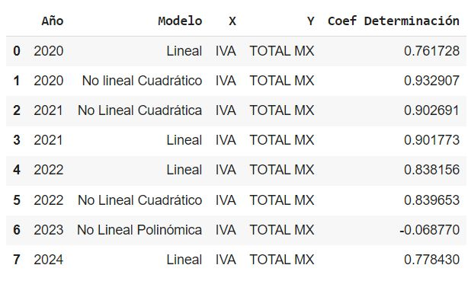

Para todos los años, se realizaron dos modelos, un modelo lineal y un modelo no lineal. Hablando del año 2020, el mejor modelo es el no lineal cuadrático, donde se obtuvo un coeficiente de determinación de 0.9329. Mientras que para el año 2021, tanto el modelo lineal y no lineales tienen un coeficiente de determinación similar, sin embargo el mejor modelo sería el lineal no cuadrático con un coeficiente de determinación de 0.9026. Asimismo, el año 2022, tiene un coeficiente de determinación similar tanto para el modelo lineal como el modelo no lineal. En esta ocasión no hay ninguna que destaque. Para el año 2023, el mejor modelo es el lineal, con un coeficiente de correlación de 0.7784.

A rasgos generales, el año 2020, con el modelo no lineal cuadrático fue el que tuvo mejor coeficiente de determinación ya que fue arriba de 90. Mientras que el peor coeficiente de determinación fue del año 2023, con el modelo no lineal polinómica con -0.0687.